Урок №2 АЛГЕБРА | 14 октября 2013 год | 9 «Б» класс
Тема: Системы нелинейных неравенств с одной переменной
Основные цели и задачи урока | Образовательная  научиться решать системы неравенств с одной переменной  - повторить числовые промежутки, их пересечение,  - сформулировать алгоритм решения систем неравенств с одной переменой  - научиться грамотно записывать решение, правильно, красиво говорить, внимательно слушать.  Воспитательная  - способствовать воспитанию интереса к предмету через нетрадиционную форму проведения урока.  Развивающая  - развивать логическую смекалку, творческое мышление.
Ожидаемые результаты освоения темы | Учащиеся должны:  Знать, что такое системы нелинейных неравенств с одной переменной, уметь изображать на координатной прямой, находить и уметь определять решения неравенства.  Учащиеся должны применять:  - умение находить, анализировать, обрабатывать, синтезировать информацию;  - грамотно выполнять алгоритмические предписания и инструкции на математическом материале;  - умение пользоваться математическими формулами, самостоятельно составлять формулы зависимостей между величинами на основе обобщения частных случаев;  - стиль мышления, характерный для математики, его абстрактностью, доказательностью, строгостью;  - умение проводить аргументированные рассуждения, делать логически обоснованные выводы;  - умение работать с математическим текстом (анализировать, извлекать необходимую информацию), ясно и точно выражать свои мысли в устной и письменной речи с применением математической терминологии и символики;  - методы познания, проектирования, конструирования и исследования;  - коммуникативные способности  Учащиеся должны проявлять:  - высокую культуру человеческого общения, соблюдение этических норм;  - установку на здоровый образ жизни;  - мотивированность и способность к самообразованию и самореализации и созидательному труду;  -уважение к одноклассникам, доброту и чуткость к другим;  -навыки сотрудничества со сверстниками;  -умение адекватно оценивать ответы друзей
Ключевые идеи урока | Новые подходы в преподавании и обучении  - диалоговое обучение  - обучение тому, как обучаться  Оценивание для обучения и оценивание обучения  Обучение критическому мышлению  Управление и лидерство в преподавании  ИКТ  Обучение талантливых и одарённых детей  Преподавание и обучение в соответствии с возрастными особенностями
Тип урока | Изучение новой темы
Методы обучения | Наглядный (презентация), словесный (беседа, объяснение), практический.
Формы организации учебной деятельности учащихся | фронтальная; групповая; парная; индивидуальная.
Используемые интерактивные методы обучения | Взаимооценивание, Групповая ратота, Индивидуальное работа  Оцениваниядля обучения,ИКТ
Применение модулей | Обучение тому, как обучаться, Обучение критическому мышлению, Оценивания для обучения, Использование ИКТ в преподавании и обучения
Оборудование и материалы | Учебник, Интерактивная доска ActivInspire, кодоскоп, презентация PowerPoint , маркера, ватмат А3, миллиметровка, линейка, цветтные карандаши, стикера, смайлики

Этапы урока | ХОД УРОКА | Прогнозируемые результаты
Создание колобративной среды | - Организационный момент  (Приветствие учащихся, определение отсутствующих, проверка готовности учащихся к уроку, организация внимания).  Деление по группам.  Видеоролик «Все в твоих руках»  Круг общения «Комплименты»  Сегодня на уроке мы научимся решать системы неравенств с одной переменной повторим числовые промежутки, их пересечение | Полная готовность класса и оборудования урока к работе; быстрое включение класса в деловой ритм, организация внимания всех учащихся  Ученики почувствуют, что математика не скучный предмет и с чувством удовлетворения начнут урок  Четко и однозначно вместе с учащимися будут сформулированы цель урока и образовательные задачи урока.
Основная часть урока | - Подготовка учащихся к активному, сознательному усвоению знаний.  Повторение: Разминка Фронтальный опрос  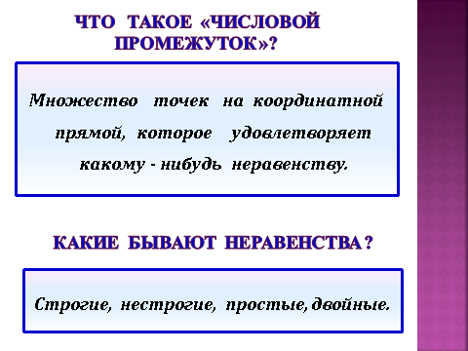  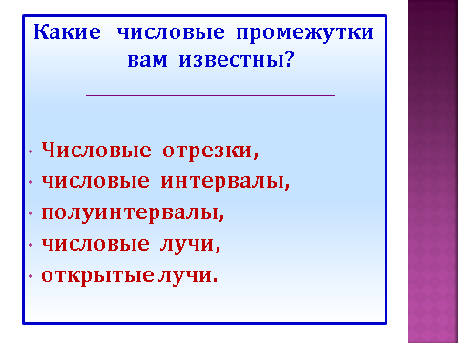  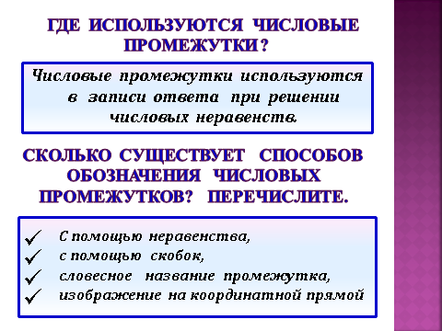  1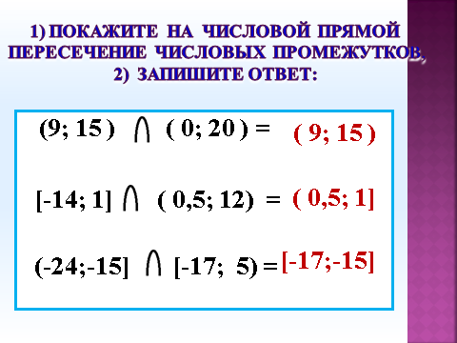.  - Усвоения новых знаний.  Групповая работа  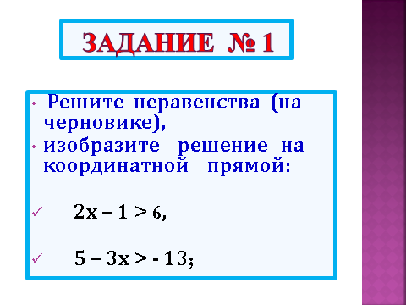  Самооценка  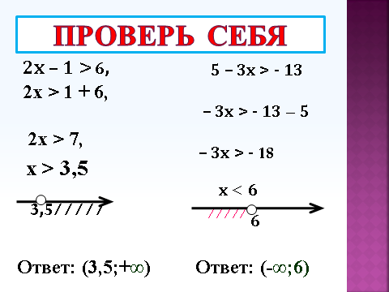  Группы на постерах выполняют решение систем неравенств. И оценивают друг друга  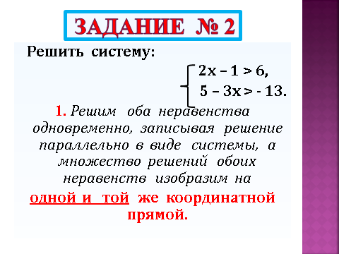  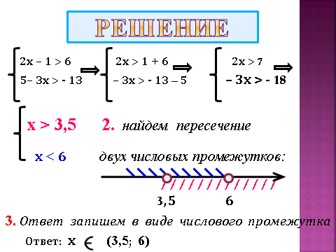  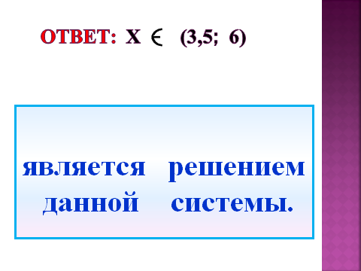  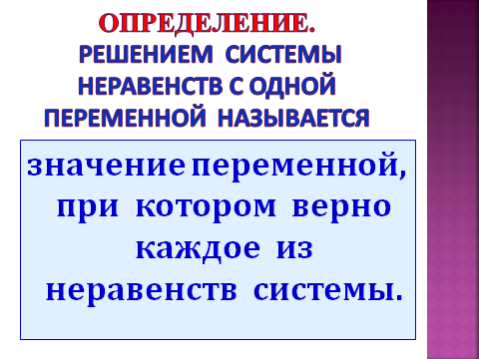  - Закрепления новых знаний.  Работа с учебником Упражнение №132  Каждая группа на постерах решают свое задания из упражнения 132  На столе мигающиеся игрушки резиновые смайлики. Какая группа первым закончит работу, включают смайлик.  На интерактивной доске флипчарт свеча настроенная на 5 минут  Каждая группа защищает свою работу воспроизводя на кодоскопе | Учащиеся учатся анализировать и делать выводы.  Правильные ответы в процессе диалога, активность учащихся  Учащиеся находят ответы на поставленные вопросы.  Формируется знание как решить систему неравенств с одной переменной  Учащиеся выполняют задание и осуществляют проверку (ответы на экране). Делают вывод  Учащиеся, работая в группе, получают математические модели реальных ситуаций.  Делают выводы: в каждой из рассмотренных ситуаций математической моделью служит система уравнений с двумя переменными  Учащиеся оценивают работу другой группы, выставляют оценку. Результаты показывают, что изученный материал усвоен.  Учащиеся оценивают свою работу.
Рефлексия | - Подведение итога  Домашнее задание №134,138 из уровня «С» №140  Инструктаж домашнего задания  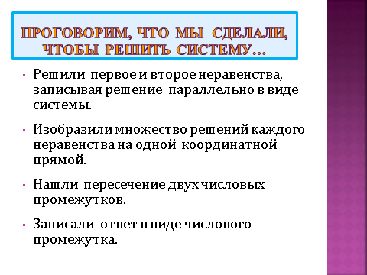  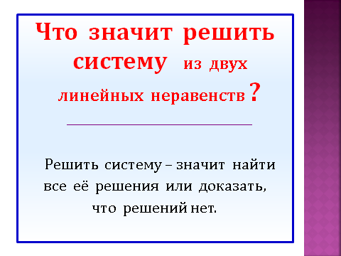  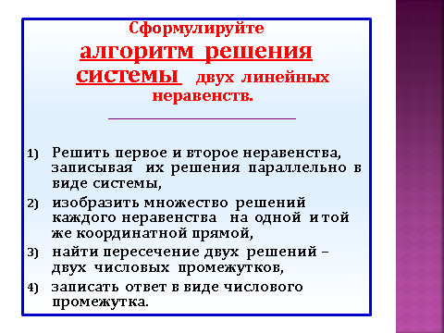  Ученики на стикерах прилепляют записи, о том чему они научились, что нового они узнали, как поняли урок, понравилось ли урок, как они чувствовали на уроке. | Затруднений при выполнении домашнего задания не будет  Правильные ответы в процессе диалога, активность учащихся

